UN DELEITE VISUAL: THE PENINSULA BEVERLY HILLS DEBUTA CON UNA COLECCIÓN DE ARTE CONTEMPORÁNEO EN THE BELVEDERE

Beverly Hills, California. The Peninsula Beverly Hills develó una colección de arte privada dentro de su exclusivo restaurante recién remodelado, The Belvedere. El brillante espacio interior del restaurante sirve como el escenario perfecto para las 11 imponentes obras de aclamados artistas internacionales, como Yayoi Kusama, Sean Scully y Robert Indiana, así como una sorprendente pieza de Fabienne Verdier, encargada específicamente para el restaurante.

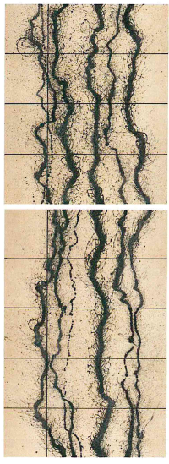
Exhibidas a lo largo de las paredes de lino blanco del comedor, la colección reúne las siguientes obras de arte:
“Linescape I” y “Linescape II” (2015) es un políptico espectacular creado por la pintora francesa contemporánea Fabienne Verdier a petición especial de The Peninsula Beverly Hills. Dividido en nueve paneles, el atractivo trabajo se encuentra en ambos lados de la entrada del restaurante para crear una sensación envolvente. La obra maestra fue creada con un cepillo elaborado con 35 colas de caballo para aplicar los pigmentos artísticos y barnizar el lienzo.

“Anniversary” (2003), del artista metafórico americano Alex Katz, es una pintura al óleo que expresa la influencia cinética de Katz y su habilidad para capturar el instante en el presente. El trabajo de Katz ha recibido reconocimiento internacional y ha sido exhibido en el Museo Whitney de Arte Estadounidense, la Galería Saatchi y el Museo Metropolitano de Arte.
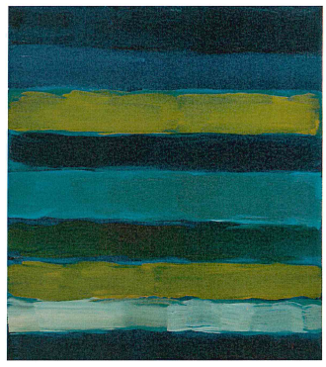
“Landline Bruke” (2014) fue creada por el pintor irlandés y artista gráfico Sean Scully. La aplicación densa y texturizada de la pintura al óleo constituye un número de paneles abstractos de lino, que crean una superficie única. Scully ha estado nominado dos veces al Premio Turner, y su trabajo ha sido presentado en los principales museos del mundo.

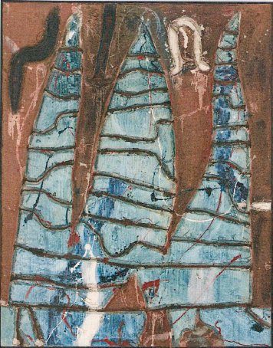
“Work” (1963) es una pintura al óleo sobre lienzo y yute creada por el artista japonés Tsuyoshi Maekawa. Como miembro del colectivo vanguardista más importante del Japón de la postguerra, The Gutai Art Association, la obra maestra de Maekawa fue creada a través de un proceso complejo que involucra técnicas mixtas de yute y pintura en capas sobre el lienzo. El resultado es una pieza impresionante en tres dimensiones.
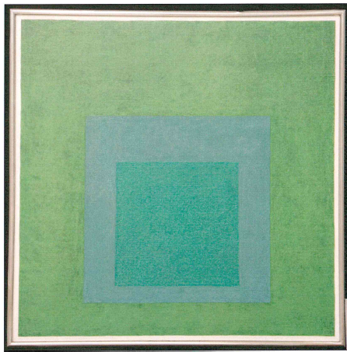
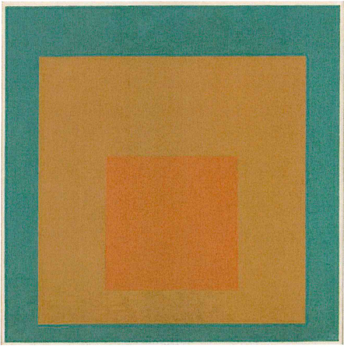
En 1959, el alemán Josef Albers comenzó la serie “Homage to the Square” en la cual, como otros artistas de su generación, cambió el estilo figurativo por la realización geométrica basada en la abstracción. Como resultado, la colección es descrita como grandiosamente sencilla. The Belvedere alberga tres piezas de esta serie en el comedor privado del restaurante; “Homage to the Square: White Monument” (1958), “Homage to the Square: Towards Autumn” (1961) y “Homage to the Square: New Greens” (1963). Las tres pinturas fueron creadas con la técnica de óleo sobre masonite.

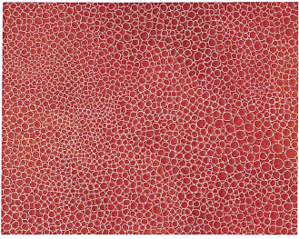
“Dots Obsession” (1998) es parte de una serie de instalaciones de Yayoi Kusama, presentando el estilo de patrones de puntos de la artista. Para esta pieza de 1998, los lunares fueron creados con acrílico sobre el lienzo. El trabajo de Kusama ha sido exhibido en el Museo de Arte Moderno, el Tate Modern, el Museo Whitney de Arte Estadounidense y el Museo de Arte del Condado de Los Ángeles.

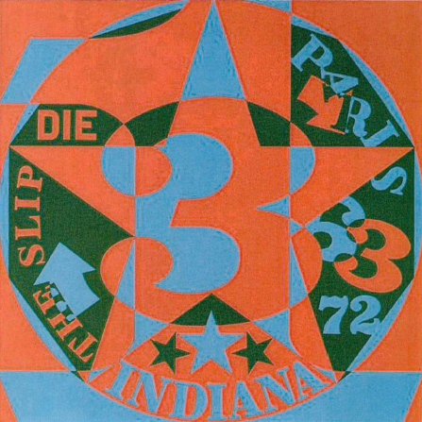
“Decade Autoportrait 1963” (1972) del artista americano Robert Indiana, es una referencia al asesinato del presidente John F. Kennedy. Los atrevidos colores de la pintura se inspiraron por las 10 etapas en la vida de un hombre y también es coherente con su portafolio “Numbers”, la colección en la cual esta pieza debutó. Indiana es frecuentemente asociado con el movimiento pop art y su famoso diseño “LOVE” fue creado para una tarjeta navideña del Museo de Arte Moderno en 1965.

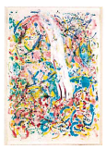
“Klite” (1981) y “Wooze” (1981), dos pinturas en acuarela de la artista americana Nancy Graves se encuentran dentro del segundo salón privado de The Belvedere; “Klite” es una obra maestra en acuarela y acrílico sobre papel; “Wooze” es una acuarela sobre un papel grueso de tejido blanco. Graves fue la primera mujer en recibir un retrospectiva individual en el Museo Whitney.

The Belvedere se encuentra dentro de The Peninsula Beverly Hills, hotel calificado con cinco diamantes AAA y cinco estrellas Forbes; está localizado en el sudeste de California desde 1991. En la intersección de Wilshire y South Santa Monica Boulevard, el restaurante está a poca distancia de los emblemáticos Rodeo Drive y Century City. Para más información sobre The Belverdere, consulta la página peninsula.com/belvedere.
###

Acerca de The Peninsula Beverly Hills

El único hotel AAA de Cinco Diamantes y Cinco Estrellas de Forbes al sur de California durante 23 años consecutivos, The Peninsula Beverly Hills cuenta con 194 habitaciones, incluyendo 38 suites y 17 villas privadas, ubicadas entre jardines tropicales en el corazón de Beverly Hills. Casa del suntuoso Belvedere, el único restaurante AAA de Cinco Diamantes en Los Ángeles durante 21 años consecutivos, The Peninsula Beverly Hills también cuenta con The Living Room, donde The Peninsula Afternoon Tea es servido diariamente, The Peninsula Spa y The Roof Garden, un refinado resort con alberca, cabañas privadas, así como cócteles y cena al aire libre. The Peninsula Beverly Hills se localiza en la intersección de Wilshire y los bulevares de South Santa Monica, a una corta distancia del legendario Rode Drive de Century City y Beverly Hills. Para más información, favor de visitar peninsula.com/beverlyhills.

Acerca de The Hongkong y Shanghai Hotels, Limited (HSH)

Incorporado en 1866 al listado del Hong Kong Stock Exchange (00045), The Hongkong y Shanghai Hotels, Limited es la compañía de un Grupo dedicado a la propiedad, desarrollo y manejo de prestigiosos hoteles y propiedades comerciales y residenciales en locaciones clave de Asia, Estados Unidos y Europa, así como al suministro de turismo y entretenimiento, gestión de clubes y otros servicios.El portafolio de The Peninsula Hotels está conformado por The Peninsula Hong Kong, The Peninsula Shanghai, The Peninsula Beijing, The Peninsula Tokyo, The Peninsula Bangkok, The Peninsula Manila, The Peninsula New York, The Peninsula Chicago, The Peninsula Beverly Hills y The Peninsula Paris. Los proyectos en desarrollo incluyen a The Peninsula London y The Peninsula Yangon. El portafolio de propiedades del Grupo, incluye al complejo The Repulse Bay Complex, The Peak Tower y el edificio St. John’s Building en Hong Kong; The Landmark en la ciudad de Ho Chi Minh, Vietnam; 1-5 Grosvenor Place en Londres, Reino Unido y 21 avenue Kléber en París, Francia. El portafolio de clubes y servicios del Grupo incluyen The Peak Tram en Hong Kong; Thai Country Club en Bangkok, Tailandia; Quail Lodge & Golf Club en Carmel, California; la consultora Peninsula Clubs and Consultancy Services, Peninsula Merchandising y Tai Pan Laundry en Hong Kong.

CONTACTO
Sandy Machuca
Another Company
Of. 6392.1100 ext. 2408

